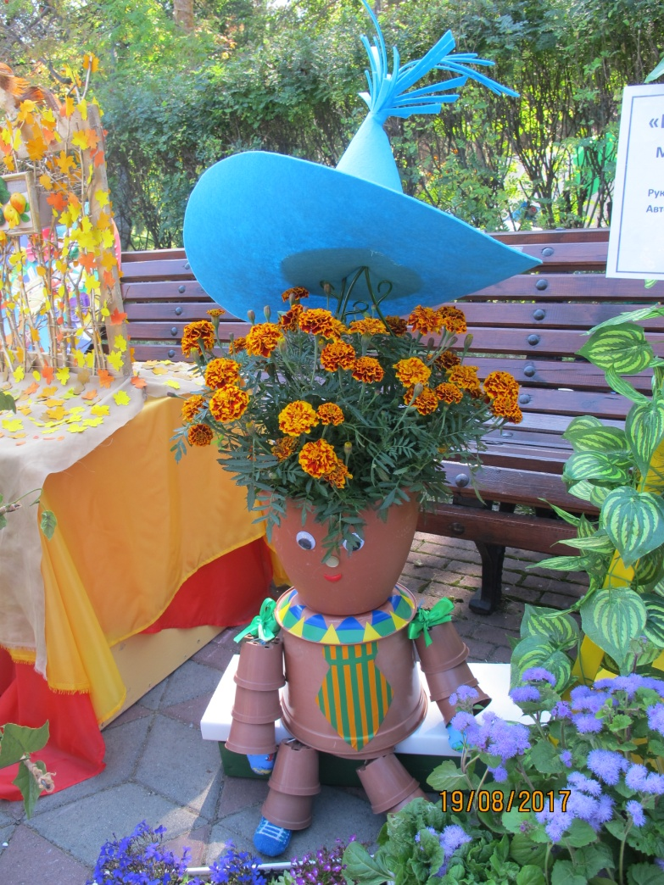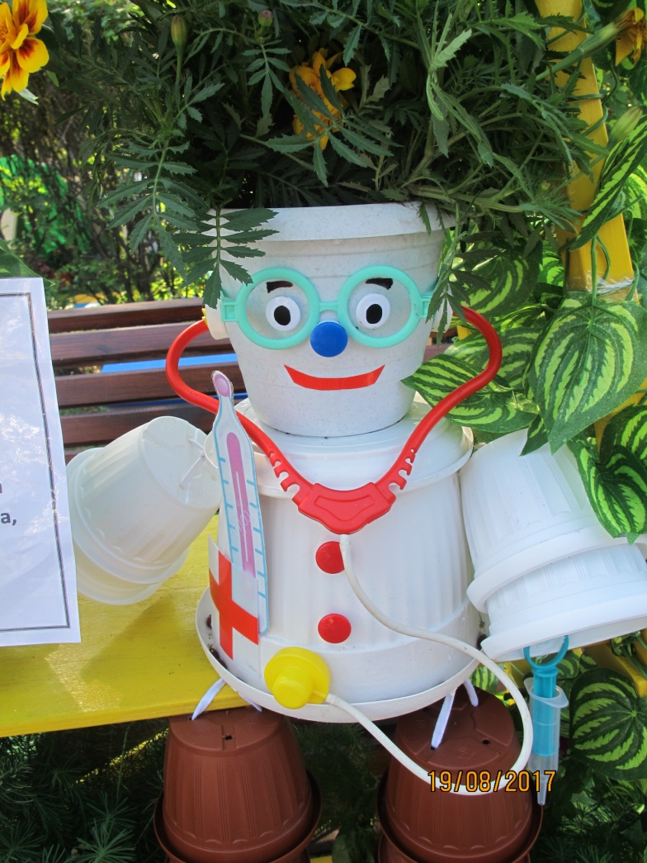

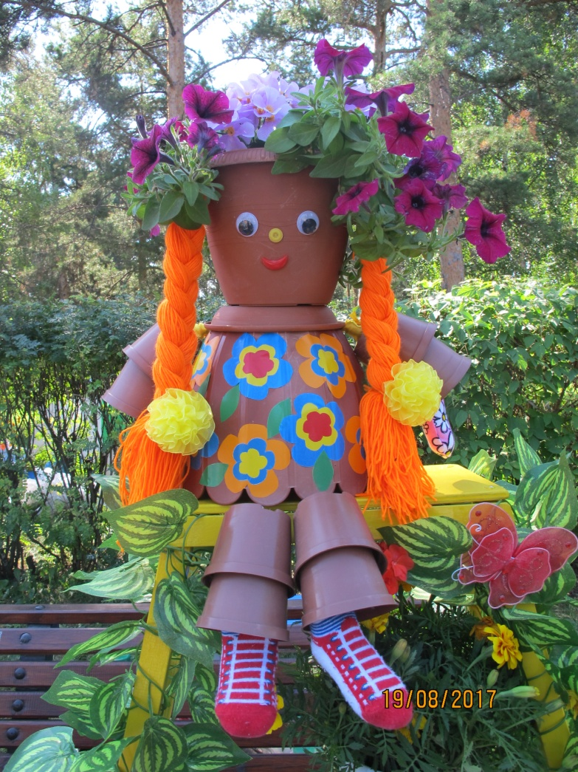…..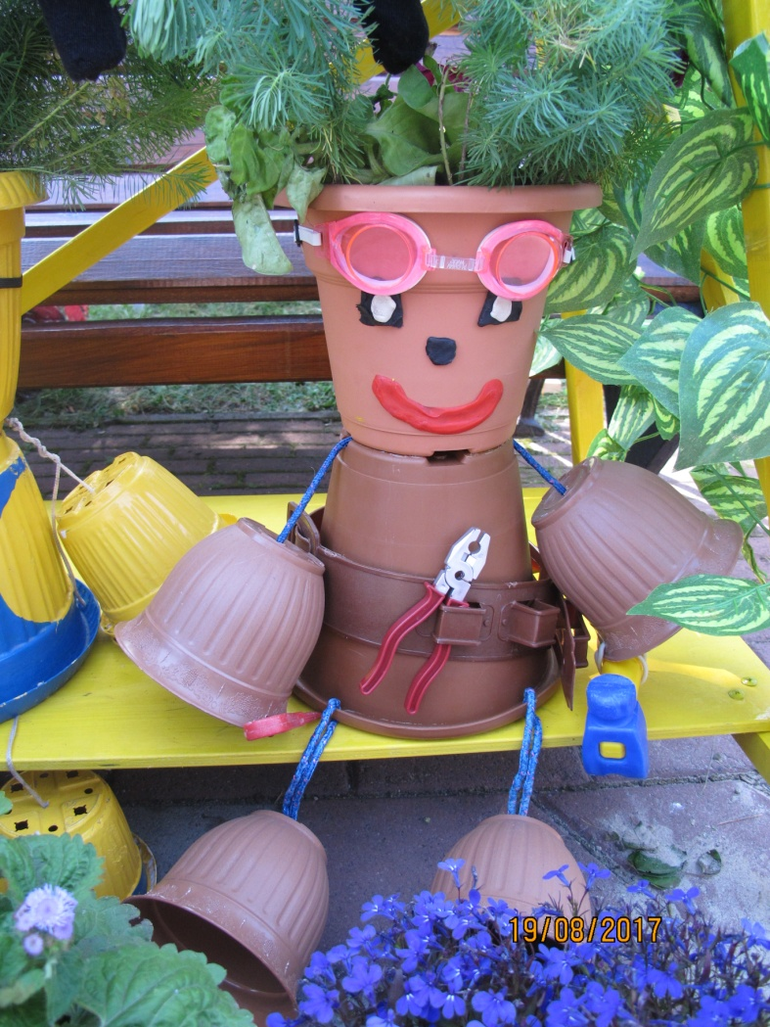

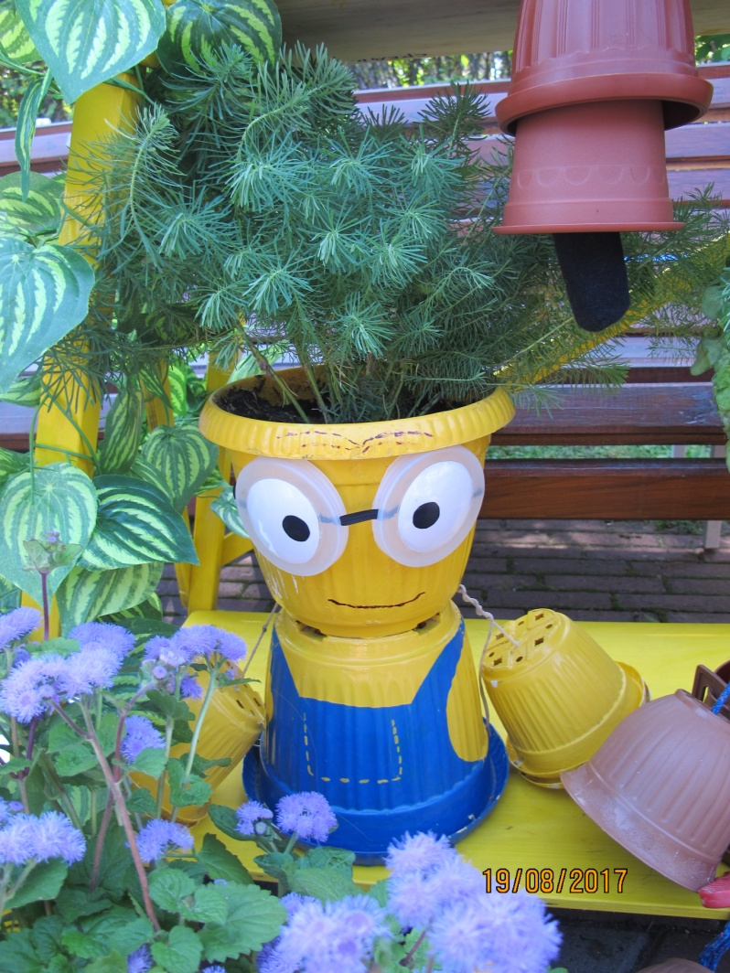
…

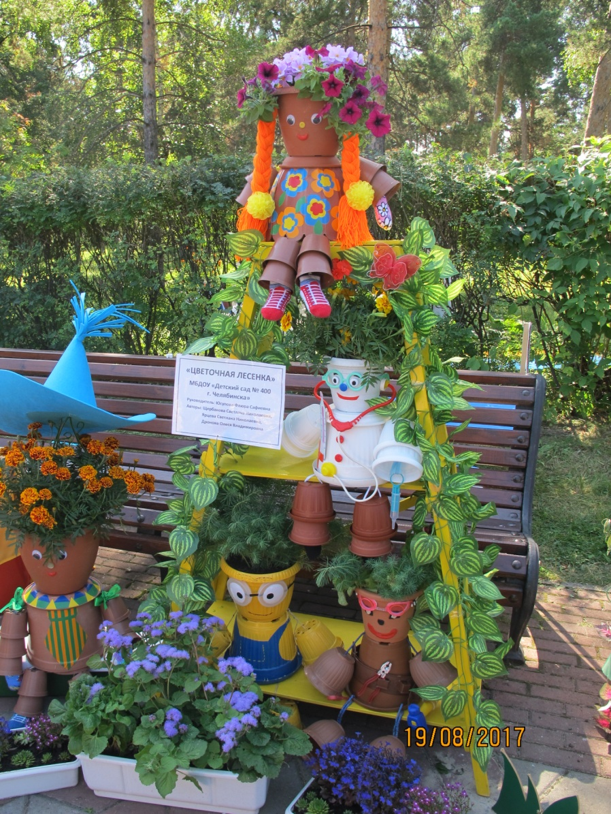
В рамках празднования Дня города в парке им. Ю.Гагарина проводится ежегодная традиционная выставка плодов, цветов и овощей. Образовательные учреждения Ленинского района приготовили композицию по мотивам сказки Н.Носова «Незнайка в Солнечном городе». Педагогами нашего детского сада была создана «Цветочная лесенка», на ступенях которой разместились герои сказки: Незнайка, доктор Пилюлькин, Синеглазка, Шпунтик и Винтик, изготовленные из цветочных горшков.
Наша работа была особенно интересна маленьким посетителям выставки, которые с интересом разглядывали «горшечных» человечков и с удовольствием позировали на фоне цветочной горки.

